Procesos y Definiciones en SIMIO
Pablo Javier Batz Contreras



Universidad San Carlos de Guatemala
Facultad de ingeniería.
Ingeniería en ciencias y sistemas

Indice
Indice 1
Competencia(s) 2
Sub Tema 1 2
Objetivo 2
Introducción 2
Contenido 2
Pongamos en Práctica la Teoría 3
Caso de Estudio 1 3
Caso de Estudio 2 3
Conclusiones 3
Sub Tema 2 3
Objetivo 3
Introducción 3
Contenido 3
Pongamos en Práctica la Teoría 4
Caso de Estudio 1 4
Caso de Estudio 2 4
Conclusión General 5
Referencias 5

Competencia(s)
Al finalizar esta lectura, el estudiante será capaz de:
- Comprender qué son los procesos y definiciones en SIMIO.
- Aplicar procesos personalizados para extender el comportamiento de los objetos.
- Diseñar definiciones reutilizables para modular y simplificar la construcción de modelos complejos.
- Integrar lógica personalizada a través de eventos y condiciones específicas del modelo.

Introducción
A medida que los modelos en SIMIO se vuelven más complejos, los objetos estándar ya no son suficientes para capturar todos los comportamientos del sistema. Es entonces cuando entran en juego los procesos y definiciones, herramientas que permiten personalizar completamente la lógica de simulación.
Con estas herramientas puedes controlar eventos, definir condiciones específicas, manipular atributos y coordinar decisiones. En esta semana aprenderás cómo usar procesos y definiciones para enriquecer tus modelos.

Contenido
¿Qué es un Proceso en SIMIO?
Un proceso es una secuencia de pasos lógicos que se ejecutan en respuesta a un evento. Se construyen visualmente y permiten agregar lógica personalizada que no está predefinida en los objetos de SIMIO.
Características:
- Se crean en el panel de Processes.
- Se pueden vincular a Add-On Processes, eventos, condiciones de entrada/salida, entre otros.
- Utilizan pasos como:
  - Assign: asignar valores a atributos o variables.
  - Decide: bifurcar según condiciones lógicas.
  - Delay: aplicar un tiempo de espera.
  - Create/Destroy: generar o eliminar entidades.
  - Search: buscar entidades en listas o colas.
Tipos de Procesos Comunes
- Add-On Process: se agrega en eventos específicos de objetos (entrada, salida, procesamiento, etc.).
- Event-Triggered Process: se ejecuta cuando se lanza un evento personalizado.
- Scheduled Process: se ejecuta en momentos específicos del tiempo simulado.
¿Qué son las Definiciones?
Una definición en SIMIO es una plantilla o conjunto de lógica reutilizable. Es especialmente útil cuando tienes componentes que se repiten en diferentes partes del modelo.
Tipos:
- Model Entity Definitions: entidades personalizadas con lógica interna.
- Object Definitions: puedes crear nuevos objetos combinando lógica y apariencia.
- Token-Based Process Definitions: procesos reutilizables con parámetros.
Ventajas:
- Ahorro de tiempo al evitar duplicación de lógica.
- Mantenimiento más simple del modelo.
- Modularización: se puede compartir entre proyectos.
Integración de Procesos y Definiciones
Lo más poderoso de SIMIO es que puedes combinar procesos y definiciones:
- Usar una definición de entidad personalizada que, al llegar a cierto nodo, active un proceso específico.
- Reutilizar procesos parametrizados para distintas decisiones dentro del modelo.
- Controlar recursos, decisiones y movimientos de manera dinámica.

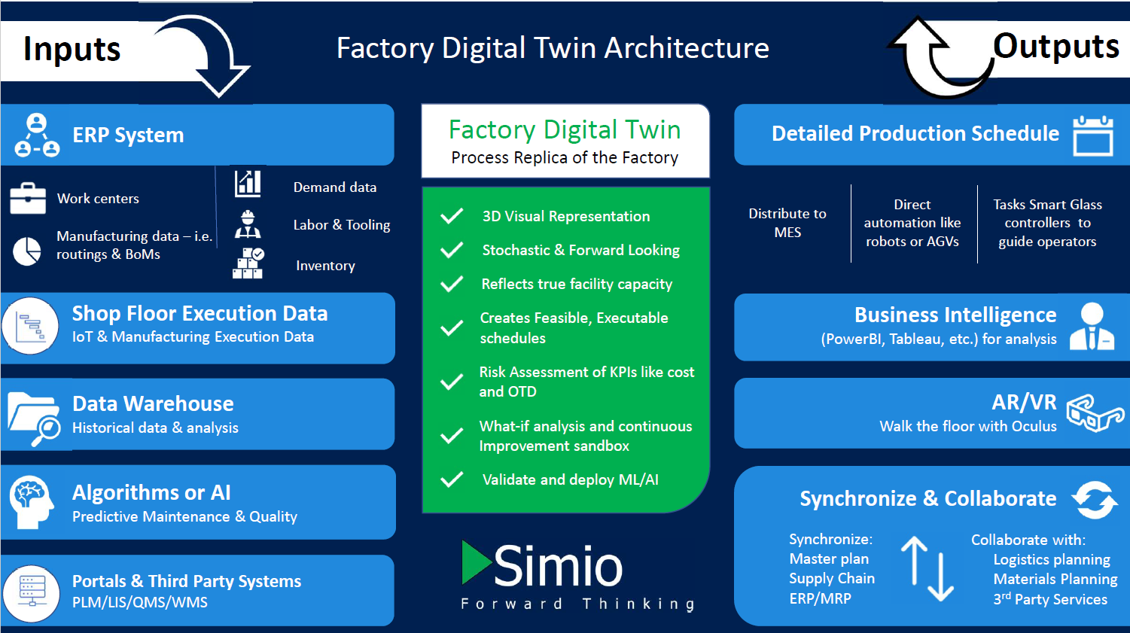

Pongamos en Práctica la Teoría

Caso de Estudio 1
Caso de Estudio: Atención Prioritaria en una Sala de Emergencias
Contexto:
En una clínica, los pacientes pueden ser normales o urgentes. Se desea dar prioridad a los pacientes urgentes, asignarles una ruta especial y controlar el acceso al médico según disponibilidad.
Aplicación en SIMIO:
- Se crean dos definiciones de entidades: PacienteNormal y PacienteUrgente.
- Un proceso Add-On se activa cuando llega una entidad urgente:
  - Le asigna prioridad.
  - La mueve a una cola especial.
  - Libera un recurso si está disponible.
- Se usa un proceso de decisión (Decide) para redirigir al paciente según su urgencia.
Resultados esperados:
El modelo muestra que, con procesos personalizados, los pacientes urgentes reciben atención más rápida. Se puede analizar el impacto en los tiempos de espera y el uso de los recursos médicos.

Conclusión General

Los procesos y definiciones en SIMIO son esenciales para personalizar y escalar modelos complejos. Permiten agregar inteligencia, condiciones, decisiones y comportamientos específicos que no se logran con los objetos básicos. Dominar estas herramientas es clave para representar fielmente sistemas reales y diseñar soluciones innovadoras.

Referencias
- Banks, J., Carson, J. S., Nelson, B. L., & Nicol, D. M. (2010). Discrete-Event System Simulation (5th ed.). Pearson.
- Kelton, W. D., Smith, J. S., & Sturrock, D. T. (2013). Simio and Simulation: Modeling, Analysis, Applications. Simio LLC.
- SIMIO LLC. (2023). Official SIMIO Documentation. https://www.simio.com
- Law, A. M. (2015). Simulation Modeling and Analysis (5th ed.). McGraw-Hil

